27.04.2020 poniedziałek
1. Przepisz do zeszytu temat:
Temat: Wstęp do statystyki- powtórzenie wiadomości z gimnazjum
2. Zapoznaj się z pojęciem statystyki oraz populacji:
Statystyka jest nauką zajmującą się pozyskiwaniem, prezentacją oraz analizą danych, posługując się w tym celu jedną z kilku dostępnych metod.
Populacja (zbiorowość statystyczna) to zbiór osób, przedmiotów lub zjawisk podobnych do siebie, ale nie identycznych, poddawanych badaniu statystycznemu. Każdy element zbiorowości statystycznej podlegający bezpośredniej obserwacji to jednostka statystyczna.
3. Oglądnij filmik: https://www.youtube.com/watch?v=kHKL9NkKBG4
4. Sposoby prezentacji danych:
Tabela - Zapisując dane w tabeli, grupujemy te same wyniki.
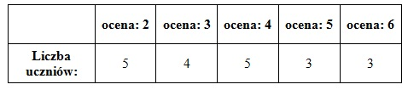
Diagram słupkowy - Tu także wyniki muszą być zgrupowane dla tych samych wartości.
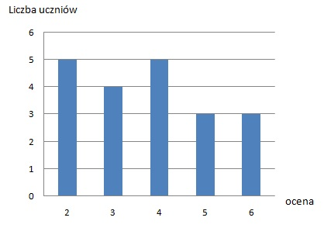

Diagram kołowy - Służy do zapisu danych procentowych.
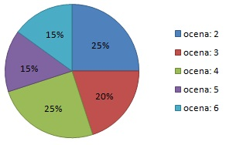
5. Zadanie: Poszukaj zbiorów, zbiorowości w swoim otoczeniu dla których można stworzyć np. wykres statystyczny – podaj przykłady i dla jednego takiego zbioru stwórz tabelkę lub wykres słupkowy.

Po wykonaniu poleceń jeśli możesz zrób zdjęcie tego co napisałaś/napisałeś w zeszycie i prześlij do dnia 4.05.2020 na adres: alang.sosw@wp.pl podpisz się imieniem i nazwiskiem.

Do rodziców, opiekunów:
Szanowni Państwo,
w związku z trudną sytuacją, w której się wszyscy znaleźliśmy, mój bezpośredni kontakt z uczniami jak
i z Państwem jest niemożliwy. Na bieżąco wysyłam uczniom lekcje, w ilości zgodnej z planem lekcji.
Staram się, aby materiał przesyłany był dopasowany do ich możliwości tak, aby poradzili sobie sami.
Proszę również o pomoc i współpracę z Państwa strony, sprawdzenie czy te zadania są wykonywane systematycznie. Zaangażowanie uczniów oraz prace, które wykonują w domu podlegają mojej ocenie.
Gdyby były jakieś trudności, proszę o kontakt alang.sosw@wp.pl zawsze chętnie pomogę.
Pozdrawiam serdecznie
Anna Lang

